Documento de Modelo de Datos - Proyecto APT
Oct 16, 2026 · @brando
El modelo es relacional sobre PostgreSQL (Supabase) con 8 tablas, donde usuarios es la raíz y pgvector guarda los embeddings de CVs y ofertas para el matching semántico.

1. Alcance
El modelo vive en PostgreSQL gestionado por Supabase, con las extensiones uuid-ossp (identificadores UUID) y vector (pgvector, embeddings de 1536 dimensiones, compatibles con text-embedding-3).
- Todas las claves primarias son UUID.
- Cada tabla con datos personales depende de usuarios o de un CV del usuario, con borrado en cascada: eliminar la cuenta elimina todo.
- Los datos del CV se guardan como JSONB en cvs y también en tablas normalizadas (experiencia, educacion).
- organization_id queda reservado para el canal B2B2C futuro.
- Los pagos con Stripe están pospuestos: el modelo solo guarda el plan (free o premium).

2. Diagrama entidad-relación
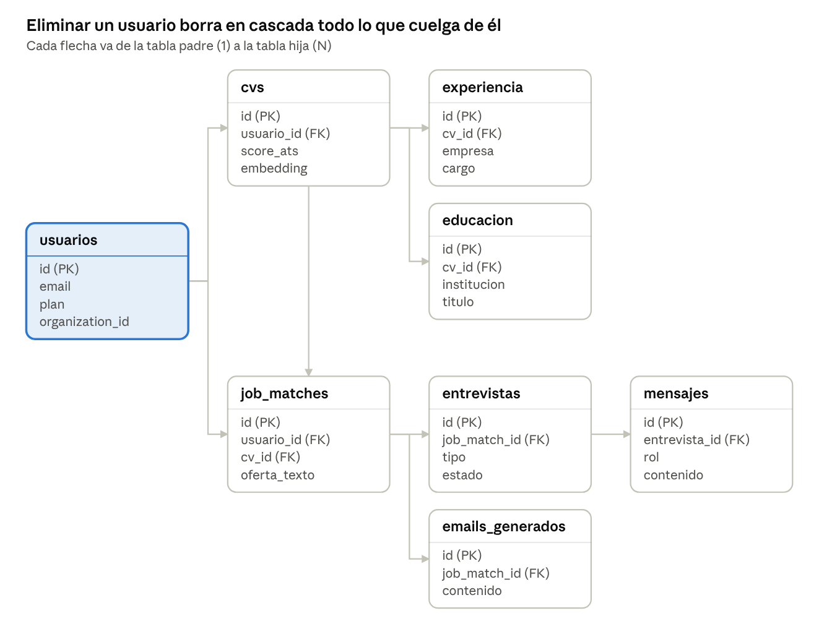
modelo entidad-relación · 8 tablas, 8 relaciones
job_matches depende de dos tablas, usuarios y cvs. Cada tabla muestra solo su clave y sus columnas principales; el detalle completo está en el diccionario de datos.

3. Diccionario de datos
Una tabla por entidad. PK = clave primaria, FK = clave foránea.

usuarios
Columna | Tipo | Restricciones | Descripción
id | UUID | PK, default uuid_generate_v4() | Identificador del usuario
email | TEXT | UNIQUE, NOT NULL | Correo de acceso
nombre_completo | TEXT | Opcional | Nombre del usuario
plan | TEXT | NOT NULL, default 'free', CHECK ('free', 'premium') | Plan contratado; Premium habilita la entrevista
organization_id | UUID | NULL | Reservado para el canal B2B2C futuro
created_at | TIMESTAMPTZ | NOT NULL, default now() | Fecha de registro

cvs
Columna | Tipo | Restricciones | Descripción
id | UUID | PK, default uuid_generate_v4() | Identificador del CV
usuario_id | UUID | NOT NULL, FK a usuarios, ON DELETE CASCADE | Dueño del CV
version | INT | NOT NULL, default 1 | Versión del CV del usuario
archivo_url | TEXT | NOT NULL | Ubicación del archivo en Supabase Storage
formato_original | TEXT | CHECK ('pdf', 'docx') | Formato del archivo cargado
datos_estructurados | JSONB | NOT NULL | CV dividido en secciones por GPT-5 mini
score_ats | INT | Opcional | Puntaje ATS global
desglose_ats | JSONB | Opcional | Puntaje por categoría y recomendaciones
embedding | vector(1536) | Opcional | Embedding semántico del CV
confianza_extraccion | TEXT | CHECK ('alta', 'media', 'baja') | Confianza de la extracción
fecha_procesado | TIMESTAMPTZ | NOT NULL, default now() | Fecha de procesamiento

experiencia
Columna | Tipo | Restricciones | Descripción
id | UUID | PK, default uuid_generate_v4() | Identificador del registro
cv_id | UUID | NOT NULL, FK a cvs, ON DELETE CASCADE | CV al que pertenece
empresa | TEXT | NOT NULL | Empresa
cargo | TEXT | NOT NULL | Cargo desempeñado
fecha_inicio | TEXT | Opcional | Inicio, tal como aparece en el CV
fecha_fin | TEXT | Opcional | Término, tal como aparece en el CV
descripcion | TEXT | Opcional | Descripción de funciones
logros_cuantificables | TEXT[] | Opcional | Logros con cifras
tecnologias_mencionadas | TEXT[] | Opcional | Tecnologías citadas

educacion
Columna | Tipo | Restricciones | Descripción
id | UUID | PK, default uuid_generate_v4() | Identificador del registro
cv_id | UUID | NOT NULL, FK a cvs, ON DELETE CASCADE | CV al que pertenece
institucion | TEXT | NOT NULL | Institución
titulo | TEXT | NOT NULL | Título o carrera
fecha_inicio | TEXT | Opcional | Inicio, tal como aparece en el CV
fecha_fin | TEXT | Opcional | Término, tal como aparece en el CV
estado | TEXT | CHECK ('completado', 'en curso', 'incompleto') | Estado de los estudios

job_matches
Columna | Tipo | Restricciones | Descripción
id | UUID | PK, default uuid_generate_v4() | Identificador del match
usuario_id | UUID | NOT NULL, FK a usuarios, ON DELETE CASCADE | Dueño del match
cv_id | UUID | NOT NULL, FK a cvs, ON DELETE CASCADE | CV analizado
nombre | TEXT | NOT NULL | Nombre con que el usuario guarda el match
oferta_texto | TEXT | NOT NULL | Texto de la oferta laboral
oferta_embedding | vector(1536) | Opcional | Embedding de la oferta
score_compatibilidad | INT | NOT NULL | Compatibilidad entre CV y oferta
cumple | JSONB | Opcional | Requerimientos cumplidos
no_cumple | JSONB | Opcional | Requerimientos no cumplidos
fecha | TIMESTAMPTZ | NOT NULL, default now() | Fecha del análisis

emails_generados
Columna | Tipo | Restricciones | Descripción
id | UUID | PK, default uuid_generate_v4() | Identificador del correo
job_match_id | UUID | NOT NULL, FK a job_matches, ON DELETE CASCADE | Match del que nace el correo
contenido | TEXT | NOT NULL | Texto del correo de postulación
editado_por_usuario | BOOLEAN | NOT NULL, default false | Indica si el usuario lo modificó
fecha | TIMESTAMPTZ | NOT NULL, default now() | Fecha de generación

entrevistas
Columna | Tipo | Restricciones | Descripción
id | UUID | PK, default uuid_generate_v4() | Identificador de la entrevista
job_match_id | UUID | NOT NULL, FK a job_matches, ON DELETE CASCADE | Match que origina la simulación
tipo | TEXT | CHECK ('tecnica', 'rrhh', 'mixta') | Tipo de entrevista
seniority_inferido | TEXT | Opcional | Nivel de seniority inferido de la oferta
estado | TEXT | NOT NULL, default 'activa', CHECK ('activa', 'finalizada') | Estado de la sesión
fecha_inicio | TIMESTAMPTZ | NOT NULL, default now() | Inicio de la sesión
fecha_fin | TIMESTAMPTZ | Opcional | Término de la sesión

mensajes
Columna | Tipo | Restricciones | Descripción
id | UUID | PK, default uuid_generate_v4() | Identificador del mensaje
entrevista_id | UUID | NOT NULL, FK a entrevistas, ON DELETE CASCADE | Entrevista a la que pertenece
rol | TEXT | NOT NULL, CHECK ('usuario', 'asistente') | Quién escribe
contenido | TEXT | NOT NULL | Texto del mensaje
timestamp | TIMESTAMPTZ | NOT NULL, default now() | Momento del mensaje

4. Reglas de integridad
Eliminar un usuario borra en cascada todos sus datos: CVs, matches, correos, entrevistas y mensajes. Esto sostiene el requisito de eliminación de cuenta.
Tabla padre | Tabla hija | Cardinalidad | Al borrar el padre
usuarios | cvs | 1 a N | CASCADE
usuarios | job_matches | 1 a N | CASCADE
cvs | experiencia | 1 a N | CASCADE
cvs | educacion | 1 a N | CASCADE
cvs | job_matches | 1 a N | CASCADE
job_matches | emails_generados | 1 a N | CASCADE
job_matches | entrevistas | 1 a N | CASCADE
entrevistas | mensajes | 1 a N | CASCADE
Valores permitidos (restricciones CHECK):
- usuarios.plan: free, premium
- cvs.formato_original: pdf, docx
- cvs.confianza_extraccion: alta, media, baja
- educacion.estado: completado, en curso, incompleto
- entrevistas.tipo: tecnica, rrhh, mixta
- entrevistas.estado: activa, finalizada
- mensajes.rol: usuario, asistente

5. Índices y búsqueda vectorial
Tres índices B-tree aceleran las consultas por usuario y por entrevista; dos índices ivfflat permiten buscar por similitud coseno entre embeddings.
Índice | Tabla y columna | Tipo | Uso
idx_cvs_usuario | cvs (usuario_id) | B-tree | Listar los CVs de un usuario
idx_job_matches_usuario | job_matches (usuario_id) | B-tree | Historial de matches
idx_mensajes_entrevista | mensajes (entrevista_id) | B-tree | Recuperar la conversación de una entrevista
idx_cvs_embedding | cvs (embedding) | ivfflat, vector_cosine_ops | Similitud coseno del CV
idx_job_matches_embedding | job_matches (oferta_embedding) | ivfflat, vector_cosine_ops | Similitud coseno de la oferta

6. Seguridad y aislamiento por usuario
Cada usuario solo ve sus propios datos gracias a políticas RLS (Row Level Security) basadas en auth.uid(). Las políticas de la tabla siguiente son una propuesta de diseño, no están en el script original.
Tabla | Regla de acceso propuesta
usuarios | id = auth.uid()
cvs | usuario_id = auth.uid()
job_matches | usuario_id = auth.uid()
experiencia, educacion | El cv_id pertenece a un CV del usuario
emails_generados, entrevistas | El job_match_id pertenece a un match del usuario
mensajes | La entrevista_id pertenece a una entrevista del usuario
Ejemplo de política para cvs:
ALTER TABLE cvs ENABLE ROW LEVEL SECURITY;
CREATE POLICY cvs_propietario ON cvs
FOR ALL
USING (usuario_id = auth.uid())
WITH CHECK (usuario_id = auth.uid());

7. Observaciones de diseño
Puntos detectados al revisar el esquema; conviene decidirlos antes de la entrega final.
- usuarios y Supabase Auth. Para que auth.uid() coincida con usuarios.id, esa columna debería referenciar auth.users(id) ON DELETE CASCADE y no generar su propio UUID.
- Fuente de verdad del CV. experiencia y educacion repiten información que ya está en cvs.datos_estructurados; hay que definir cuál manda y mantenerlas sincronizadas.
- Versiones de CV. version no tiene restricción de unicidad; un UNIQUE (usuario_id, version) evita duplicados.
- Índices ivfflat. Funcionan mejor si se crean con datos ya cargados y con el parámetro lists definido; HNSW es una alternativa en pgvector.
- Límite mensual del plan gratuito. No hay contador; puede calcularse con COUNT sobre job_matches.fecha por usuario y mes, con un índice (usuario_id, fecha).
- Backend y RLS. Si FastAPI usa la clave de servicio de Supabase, RLS no se aplica; en ese caso la API debe filtrar siempre por el usuario del JWT.
- Borrado de CV. job_matches.cv_id tiene ON DELETE CASCADE: borrar un CV elimina su historial de matches.

Anexo: script SQL completo
Script de la especificación, sin las políticas RLS propuestas.
CREATE EXTENSION IF NOT EXISTS "uuid-ossp";
CREATE EXTENSION IF NOT EXISTS vector;
CREATE TABLE usuarios (
id UUID PRIMARY KEY DEFAULT uuid_generate_v4(),
email TEXT UNIQUE NOT NULL,
nombre_completo TEXT,
plan TEXT NOT NULL DEFAULT 'free' CHECK (plan IN ('free', 'premium')),
organization_id UUID NULL, -- Reservado para canal B2B2C futuro
created_at TIMESTAMPTZ NOT NULL DEFAULT now()
);
CREATE TABLE cvs (
id UUID PRIMARY KEY DEFAULT uuid_generate_v4(),
usuario_id UUID NOT NULL REFERENCES usuarios(id) ON DELETE CASCADE,
version INT NOT NULL DEFAULT 1,
archivo_url TEXT NOT NULL,
formato_original TEXT CHECK (formato_original IN ('pdf', 'docx')),
datos_estructurados JSONB NOT NULL,
score_ats INT,
desglose_ats JSONB,
embedding vector(1536),
confianza_extraccion TEXT CHECK (confianza_extraccion IN ('alta', 'media', 'baja')),
fecha_procesado TIMESTAMPTZ NOT NULL DEFAULT now()
);
CREATE TABLE experiencia (
id UUID PRIMARY KEY DEFAULT uuid_generate_v4(),
cv_id UUID NOT NULL REFERENCES cvs(id) ON DELETE CASCADE,
empresa TEXT NOT NULL,
cargo TEXT NOT NULL,
fecha_inicio TEXT,
fecha_fin TEXT,
descripcion TEXT,
logros_cuantificables TEXT[],
tecnologias_mencionadas TEXT[]
);
CREATE TABLE educacion (
id UUID PRIMARY KEY DEFAULT uuid_generate_v4(),
cv_id UUID NOT NULL REFERENCES cvs(id) ON DELETE CASCADE,
institucion TEXT NOT NULL,
titulo TEXT NOT NULL,
fecha_inicio TEXT,
fecha_fin TEXT,
estado TEXT CHECK (estado IN ('completado', 'en curso', 'incompleto'))
);
CREATE TABLE job_matches (
id UUID PRIMARY KEY DEFAULT uuid_generate_v4(),
usuario_id UUID NOT NULL REFERENCES usuarios(id) ON DELETE CASCADE,
cv_id UUID NOT NULL REFERENCES cvs(id) ON DELETE CASCADE,
nombre TEXT NOT NULL,
oferta_texto TEXT NOT NULL,
oferta_embedding vector(1536),
score_compatibilidad INT NOT NULL,
cumple JSONB,
no_cumple JSONB,
fecha TIMESTAMPTZ NOT NULL DEFAULT now()
);
CREATE TABLE emails_generados (
id UUID PRIMARY KEY DEFAULT uuid_generate_v4(),
job_match_id UUID NOT NULL REFERENCES job_matches(id) ON DELETE CASCADE,
contenido TEXT NOT NULL,
editado_por_usuario BOOLEAN NOT NULL DEFAULT false,
fecha TIMESTAMPTZ NOT NULL DEFAULT now()
);
CREATE TABLE entrevistas (
id UUID PRIMARY KEY DEFAULT uuid_generate_v4(),
job_match_id UUID NOT NULL REFERENCES job_matches(id) ON DELETE CASCADE,
tipo TEXT CHECK (tipo IN ('tecnica', 'rrhh', 'mixta')),
seniority_inferido TEXT,
estado TEXT NOT NULL DEFAULT 'activa' CHECK (estado IN ('activa', 'finalizada')),
fecha_inicio TIMESTAMPTZ NOT NULL DEFAULT now(),
fecha_fin TIMESTAMPTZ
);
CREATE TABLE mensajes (
id UUID PRIMARY KEY DEFAULT uuid_generate_v4(),
entrevista_id UUID NOT NULL REFERENCES entrevistas(id) ON DELETE CASCADE,
rol TEXT NOT NULL CHECK (rol IN ('usuario', 'asistente')),
contenido TEXT NOT NULL,
"timestamp" TIMESTAMPTZ NOT NULL DEFAULT now()
);
-- Índices recomendados
CREATE INDEX idx_cvs_usuario ON cvs(usuario_id);
CREATE INDEX idx_job_matches_usuario ON job_matches(usuario_id);
CREATE INDEX idx_mensajes_entrevista ON mensajes(entrevista_id);
CREATE INDEX idx_cvs_embedding ON cvs USING ivfflat (embedding vector_cosine_ops);
CREATE INDEX idx_job_matches_embedding ON job_matches USING ivfflat (oferta_embedding vector_cosine_ops);

